RODAJA DE POTÓN COCIDO 25% 6x1KG
1. IDENTIFICACIÓN DE LA EMPRESA |  |  |  |  |  | 5. PARAMETROS
Razón social |  | NEW CONCISA, S.L. |  |  |  | Aerobios mesófilos |  |  |  |  | Mercurio
Dirección |  | Poligono Industrial Ascoy, s/n – 30530 – Cieza |  |  |  | Enterobacterias |  |  |  |  | Cadmio
Teléfono |  | 968764311 |  |  |  | Salmonella |  |  |  |  | Plomo
Fax |  | 968764331 |  |  |  | Escherichia coli |  |  |  |  | Nitrógeno bases volátiles (NBVT)
Mail |  | calidad@newconcisa.com |  |  |  | Listeria |  |  |  |  | Hidrocarburos, dioxinas y PCBs
R.G.S.E.A.A |  | 26.09235/MU |  |  |  | Staphylococcus
 |  |  |  |  |  | * Límites según anexo
2. IDENTIFICACIÓN DEL PRODUCTO
2.1. Descripción |  |  |  |  |  | 6. VALOR NUTRICIONAL
Nombre comercial |  | RODAJA DE POTÓN COCIDO 25% 6x1KG |  |  |  | Valor energético |  |  |  | 342kJ / 81kcal
Código |  | 030201035 |  |  |  | Grasas |  |  |  | 1.1 g | de las cuales saturadas | 0.7 g
Formato |  | 6X1KG |  |  |  | Hidratos de Carbono |  |  |  | <0.5 g | de los cuales azúcares | <0.5 g
Marca |  | CONCISA |  |  |  | Proteínas |  |  |  | 17 g
Glaseo % |  | 25% ±3% |  |  |  | Sal |  |  |  | 1.7 g
Descripción |  | Rodajas de rejo de potón cocidas y congeladas en IQF. Contiene terminales. |  |  |  | * por cada 100 g de producto
2.2. Presentación |  |  |  |  |  | 7. INFORMACIÓN LOGÍSTICA
Formato unidad |  | 1000 g |  |  |  | 7.1 Paletización
Unidades por caja |  | 6 |  |  |  | Nº cajas por capa/capas por palet |  |  |  | 9/12
Presentación |  | Envasado a peso fijo |  |  |  | Número cajas por palet |  |  |  | 108
Envase |  |  |  |  |  | Altura del palet |  |  |  | 200 CM
2.3. Propiedades |  |  |  |  |  | Peso del palet |  |  |  | 648 KG
Formato (peso neto envase) |  | 1000 g |  |  |  | Código EAN Unidad |  |  |  | 8436047514408
Peso neto escurrido envase |  | 750 g |  |  |  | Código EAN caja |  |  |  | (01)18436047514405(17)YYMM00(10)DDMMYY
Formato (Peso neto caja) |  | 6 kg |  |  |  | Código EAN palet |  |  |  | (01)18436047514405(17)YYMM00(10)DDMMYY(37)108
Peso neto escurrido caja |  | 4,5 kg
3. CARACTERÍSTICAS DEL PRODUCTO |  |  |  |  |  | 8. ESPECIFICACIONES DE ENVASES
3.1. Propiedades |  |  |  |  |  | 8.1. Envase primario (saco/bolsa)
Longitud / Anchura |  |  |  |  |  | Nombre |  |  |  | BOBINA BLANCA 750g
Diámetro |  | máx. 50 |  |  |  | Composición |  |  |  | POLIETILENO APTO PARA USO ALIMENTARIO
Espesor |  | máx. 15 / min. 8 ± 3 mm |  |  |  | Peso |  |  |  | 15 G | Dimensiones | 325x480 MM
Piezas por kg con glaseo |  |  |  |  |  | 8.2. Envase secundario (cartón)
Piezas por kg sin glaseo |  |  |  |  |  | Nombre |  |  |  | CAJA PEQUEÑA CONCISA
3.2. Organolépticas |  |  |  |  |  | Composición |  |  |  | CARTÓN
Rodajas de rejo de pota cocidas, color blanco el interior y rosado el exterior, sin quemaduras por frío. Textura consistente. Sabor y olor característicos del producto. Ausencia de parásitos y materias extrañas.  No contiene OMGs ni productos irradiados. |  |  |  |  |  | Peso |  |  |  | 369 G | Dimensiones | 387x257x149 MM
 |  |  |  |  |  | Confirmar que todos los envases provienen de proveedores aprobados. Plásticos/bolsas son de suficiente calibre y color para proteger el producto sin migraciones
4. MATERIA PRIMA UTILIZADA |  |  |  |  |  | 9. CONDICIONES DE CONSERVACIÓN
4.1. Materia prima |  |  |  |  |  | 9.1. Temperatura de almacenamiento, distribución y transporte.
Nombre científico |  | Dosidicus gigas |  |  |  | Mantener a -18ºC. Producto congelado
Características |  | Rejos de 1 a 3 kg |  |  |  | 9.2. Vida útil
Método de producción |  | Capturado |  |  |  | La vida útil es de 24 meses a partir de la fecha de envasado manteniendo a -18ºC.  Una vez descongelado no se puede volver a congelar y debe ser consumido dentro de las 24h siguientes.
Arte de pesca |  | Sedales y anzuelos
Zona de pesca |  | Océano Pacífico Sureste FAO 87
País de origen |  | CHILE/PERÚ
4.2. Descripción del proceso |  |  |  |  |  | 10. MODO DE EMPLEO
Rodajas de rejo de pota procedentes de los tentáculos de pota tras un proceso de texturización y cocción. El producto es congelado IQF y envasado en su presentación final. |  |  |  |  |  | Descongelar previamente el producto en la parte baja del frigorífico, escurrir el exceso de agua y aliñar al gusto.  Producto destinado a colectividades.
4.3. Lista de ingredientes. Alérgenos |  |  |  |  |  | 11. POBLACIÓN DE DESTINO
INGREDIENTE  COMPUESTO | ORIGEN |  | % | CATEGORIA |  | Dirigido a todos los sectores de la población exceptuando todas aquellas personas que presenten efectos adversos por la ingesta de cualquier ingrediente presente en la lista de ingredientes y siguiendo las recomendaciones nutricionales avaladas por las autoridades competentes y la Agencia Española de Consumo, Seguridad Alimentaria y Nutrición (AECOSAN): http://www.aecosan.msssi.gob.es. Apto para toda la población excepto alérgicos a MOLUSCOS, PESCADOS Y CRUSTÁCEOS. No requiere cocinado para su consumo. Por su valor nutricional este alimento está indicado para dietas equilibradas de la población en general.
POTÓN | CHILE/PERÚ |  | 99 | MOLUSCO
AGUA | ESPAÑA |  | <1
SAL | ESPAÑA |  | <1 | Potenciador del sabor
ESPECIAS | ESPAÑA |  | <1 | Potenciador del sabor |  | Las actualizaciones de la legislación y otra normativa de referencia, así como otros temas de actualidad relacionados con la seguridad alimentaria, se encuentran disponibles en la página web de la Agencia Española de Consumo, Seguridad Alimentaria y Nutrición (AECOSAN): http://www.aecosan.msssi.gob.es. Esta página web es consultada por NEW CONCISA, S. L. cuando así es requerido. Además, la Asociación Española de Mayoristas, Importadores, Transformadores y Exportadores de Productos de la Pesca y Acuicultura (CONXEMAR) y la consultora CORPORACION LABER S.L. subcontratada por NEW CONCISA, S.L., mantiene informada a la empresa de las últimas actualizaciones de la legislación, a través de sus páginas web: http://www.conxemar.com/ y http://www.labersl.com/ respectivamente, con noticias e información del sector, así como de los contenidos exigidos a la empresa para el cumplimiento de los requisitos reglamentarios fundamentales.
E-331 | ESPAÑA |  | <1 | Estabilizante
E-576 | ESPAÑA |  | <1 | Estabilizante
E-330 | ESPAÑA |  | <1 | Corrector de acidez
CONTIENE MOLUSCOS,
PUEDE CONTENER CRUSTÁCEOS Y PESCADO.

12. REQUERIMIENTOS DE ETIQUETADO
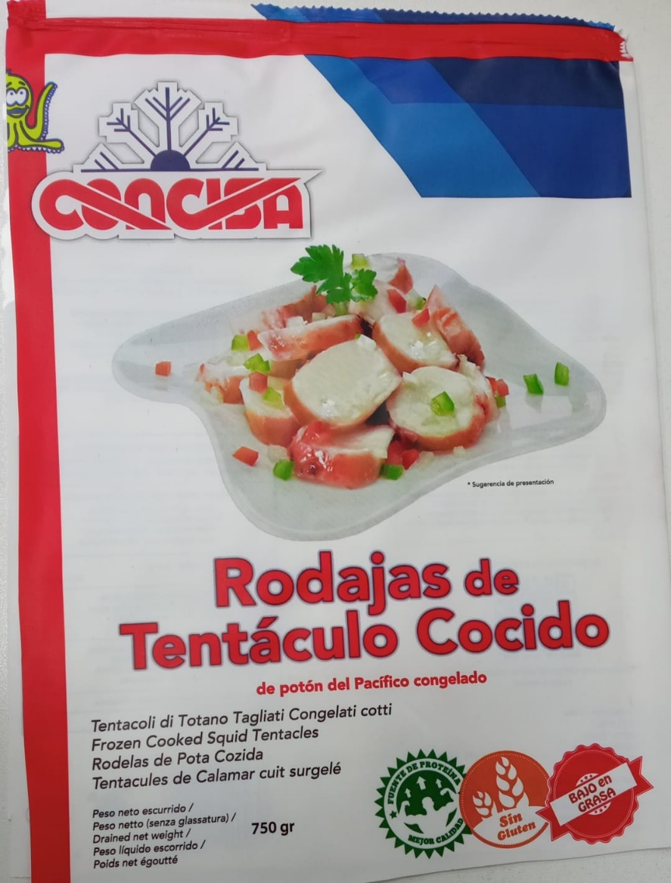
Etiqueta unidad de venta (en cada unidad)

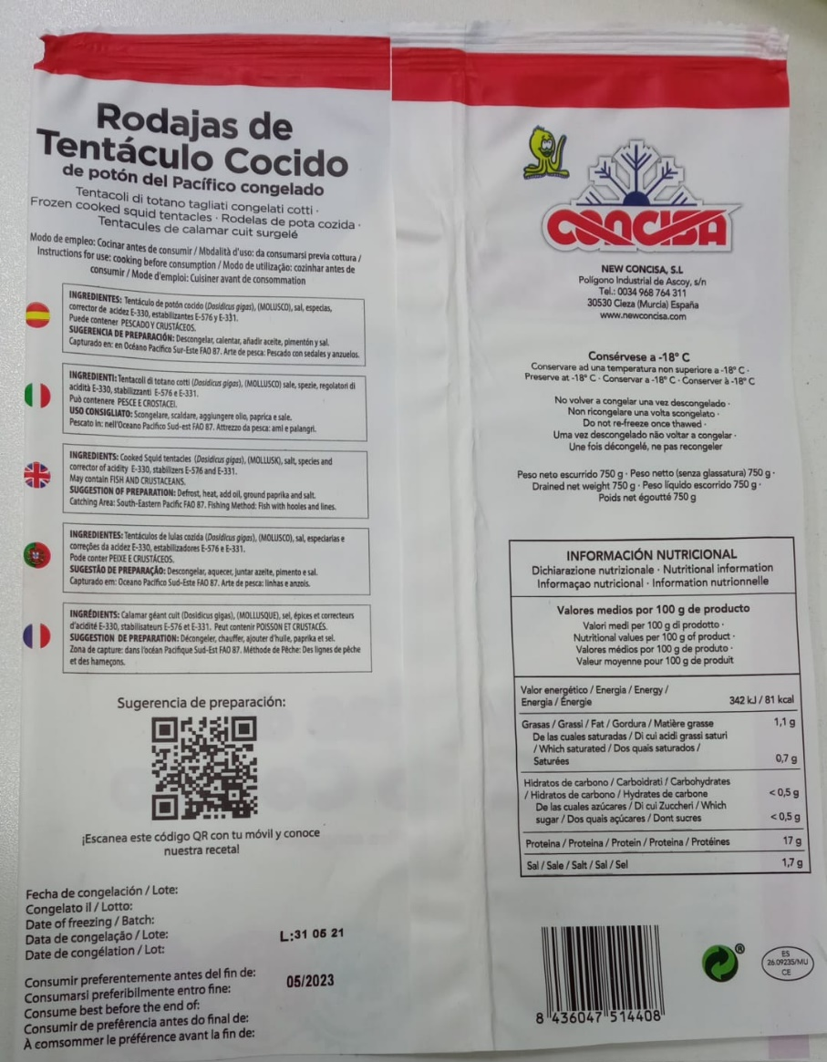

Etiqueta caja (en cada caja)

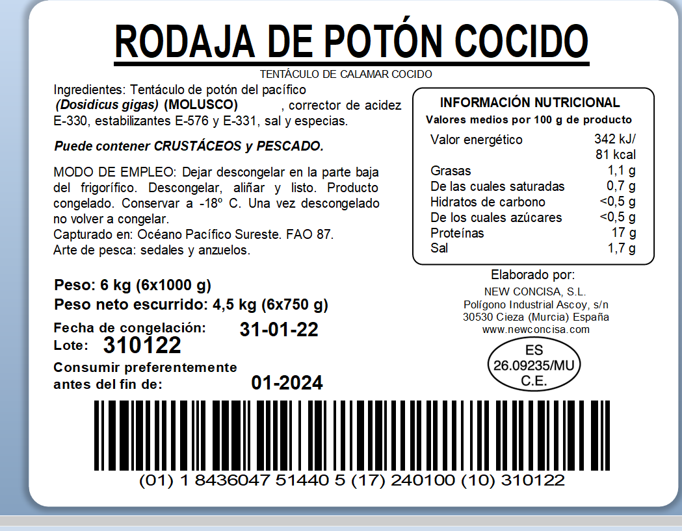

CLIENTE (ACEPTACIÓN ESPECIFICACIONES):
Nombre:
Firma:

